

Sudoku

Autorzy
Kacper Gliński
Adam Buchowicz

0. Spis treści

1. Wprowadzenie
1.1 Wybrane technologie
1.2 Opis problemu
1.3 Wybrany algorytm
2. Rozwiązanie problemu
2.1 Inicjalizacja
2.2 Przebieg rozgrywki
3. Opis programu
3.1 Wymagania sprzętowe i systemowe
3.2 Opis struktury programu
4. Instrukcja obsługi
4.1 Kompilacja programu
4.2 Uruchamianie programu
4.3 Przykładowe uruchomienie programu
5. Bibliografia
6. Zawartość folderu
7. Podział pracy autorów
8. Oświadczenia

1. Wprowadzenie

1.1 Wybrane technologie

Projekt został zrealizowany przy użyciu pakietu .NET w wersji 6.0 za pomocą Forms. Środowiskiem programistycznym wybranym do napisania aplikacji jest Microsoft Visual Studio 2022.
Taki wybór narzędzi pozwala na bezproblemowe napisanie aplikacji okienkowej dla systemu Windows i skupienie się na poprawnej implementacji programu.

1.2 Opis problemu

Problem projektu jest napisanie popularnej gry „Sudoku”. Zadaniem łamigłówki jest uzupełnienie planszy 9x9 pól liczbami od 1 do 9 tak, aby w każdym wierszu, każdej kolumnie i każdym pogrubionym kwadracie 3x3 występowała każda z cyfr od 1 do 9. W zależności od poziomu trudności gry, rozwiązujący otrzymuje na start mniej lub więcej cyfr na planszy.

Stworzenie projektu wymaga zaprojektowania interfejsu użytkownika, zaimplementowania wymaganych algorytmów tak, aby finalnie otrzymać gotowy program pozwalający użytkownikowi na grę w Sudoku.

1.3 Wybrany algorytm

Program generuje w pełni rozwiązane Sudoku, a następnie ukrywa wartości komórek przed graczem. Takie proste rozwiązanie zapewnia łatwą implementację pozostałej funkcjonalności gry, takiej jak podpowiedzi i automatyczne uzupełnianie.
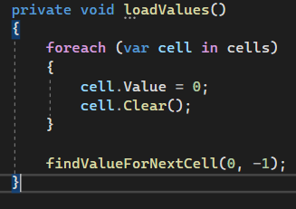
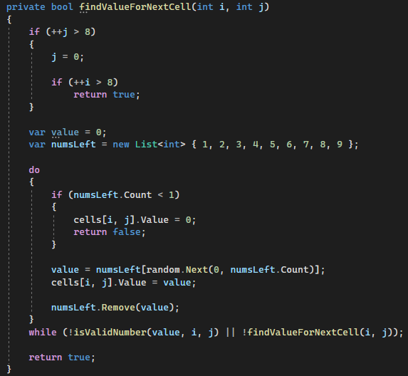

Tworzona jest lista wartości od 1 do 9, z której usuwane są elementy podczas generowania wartości komórek. Metoda jest powtarzana rekurencyjnie aż do uzupełnienia wszystkich komórek.

Wyświetlenie poprawnego rozwiązania gry działa na zasadzie odkrycia wszystkich wartości komórek dla użytkownika.

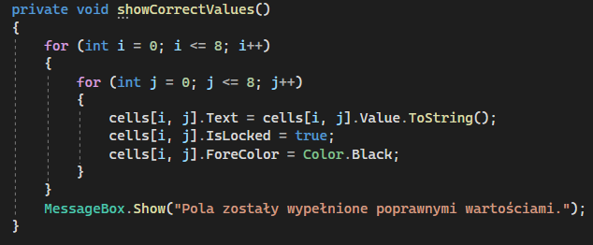

2. Rozwiązanie problemu

2.1 Inicjalizacja

Rozwiązaniem problemu jest stworzenie programu symulującego grę Sudoku. W tym celu utworzone zostały klasa SudokuForm dziedzicząca po klasie Form jako szkielet programu, a także klasa SudokuCell dziedzicząca po klasie Button reprezentująca pojedynczą komórkę.

SudokuForm:

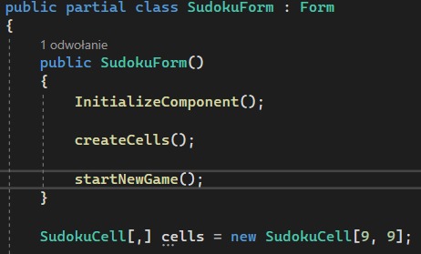

SudokuCell:

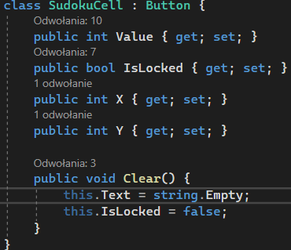
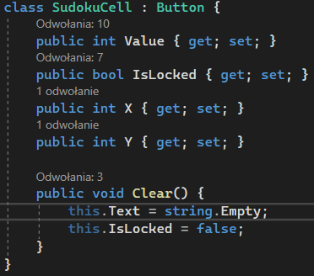

Program przy starcie generuje wartości komórek, lecz są one ukryte przed graczem. Początkowa ilość wyświetlonych wartości jest określana na podstawie poziomu trudności.
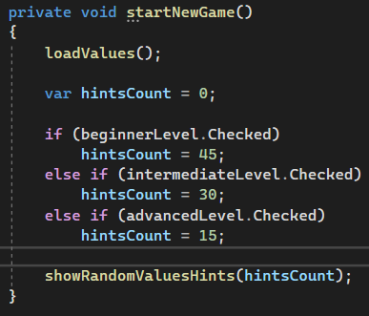

2.2 Przebieg rozgrywki

Przy starcie gracz widzi puste pola Sudoku

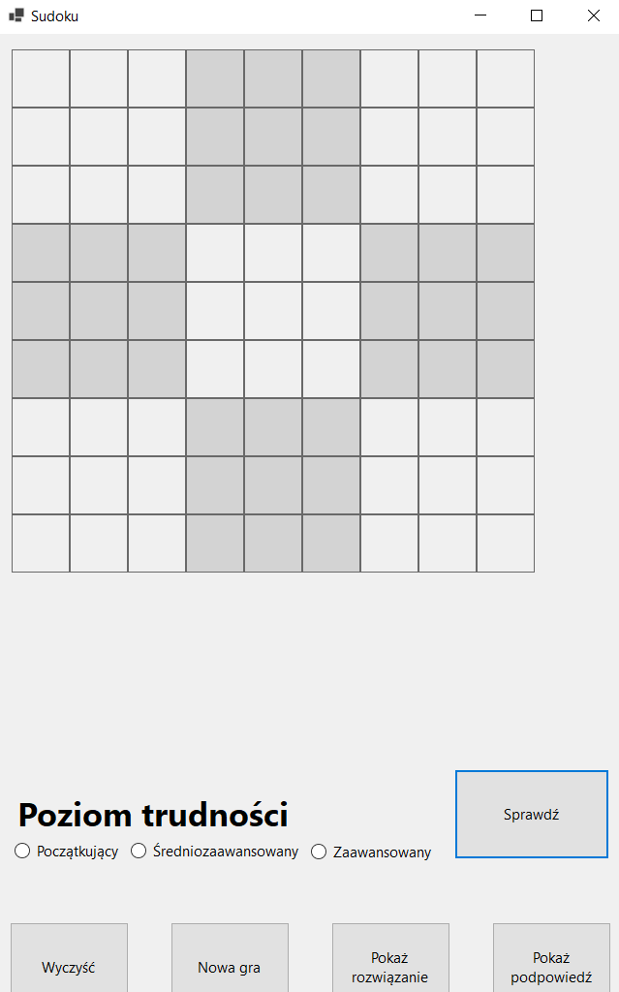

Użytkownik wybiera poziom trudności i naciska przycisk „Nowa gra”

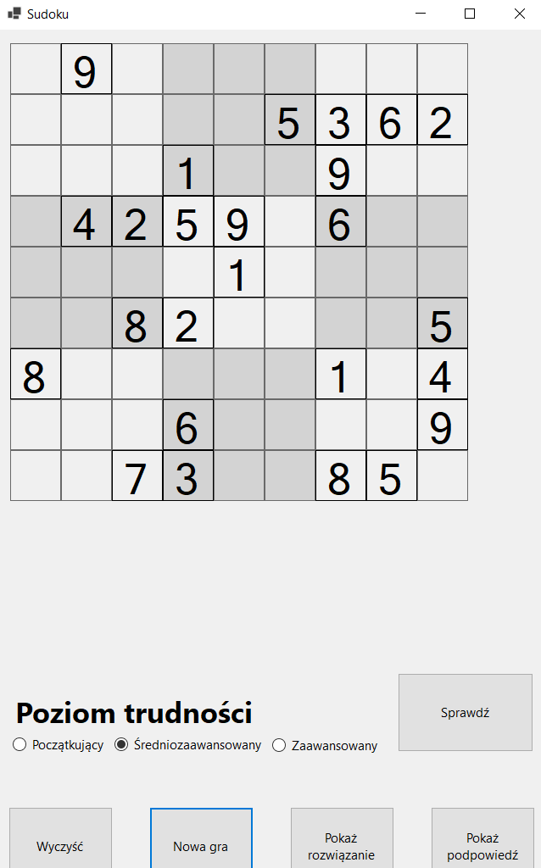

Gra się zaczęła. Użytkownik może wpisywać wartości w komórki, użyć przycisku „Wyczyść” aby wyczyścić wpisane wartości.
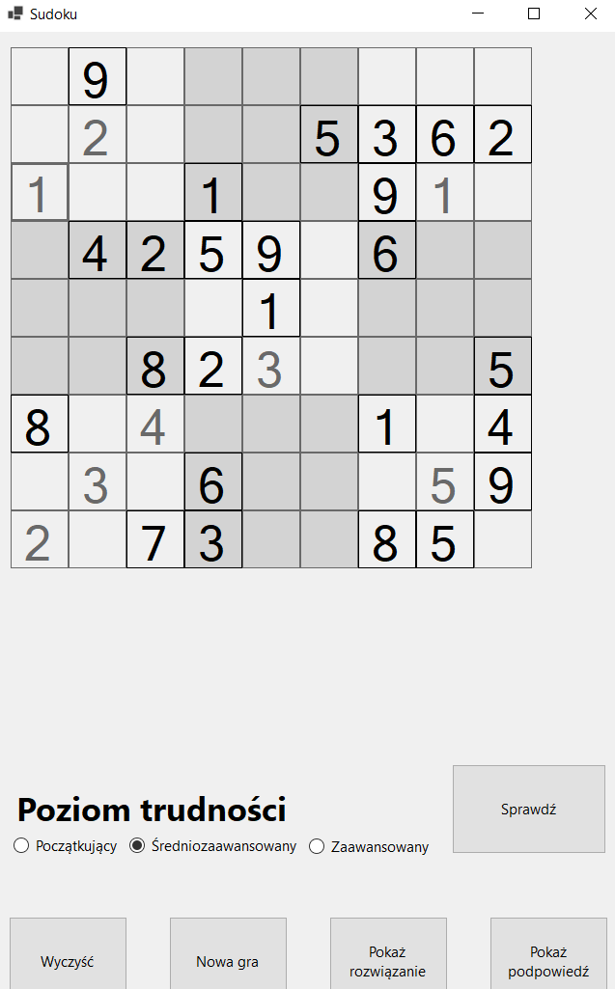

Użytkownik może użyć przycisku „Sprawdź” aby program sprawdził, czy rozwiązanie zagadki jest poprawne. Przycisk „Pokaż rozwiązanie” automatycznie rozwiązuje grę, a „Pokaż podpowiedź” wpisuje automatycznie jedną poprawną wartość w losową komórkę.

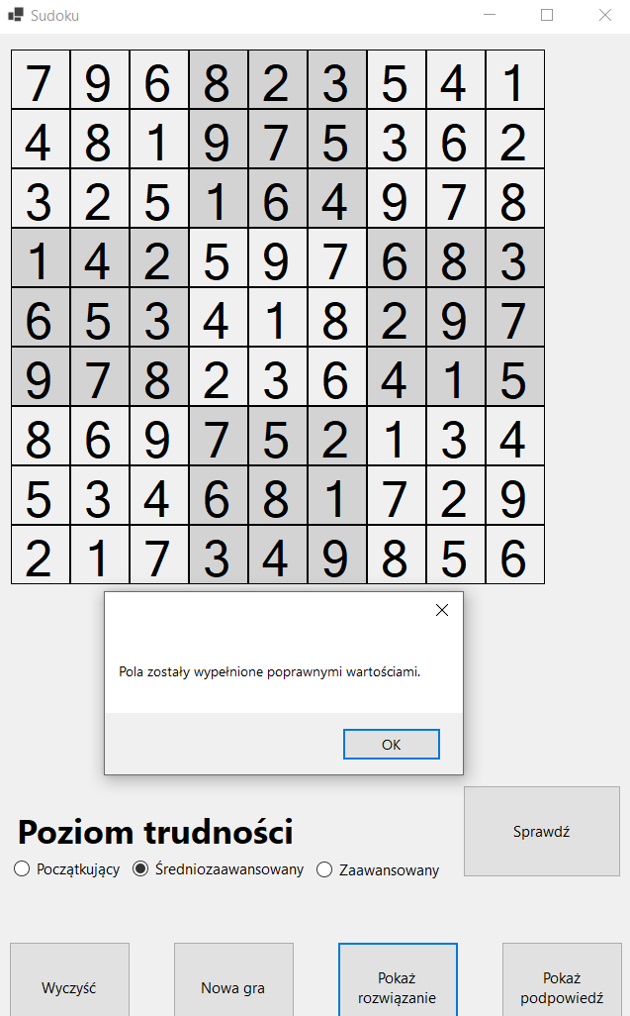

Teraz gracz może rozpocząć nową grę, lub zamknąć program.

3. Opis programu

3.1 Wymagania sprzętowe i systemowe

Projekt został napisany w języku C# w środowisku programistycznym Visual Studio 2022. Kod programu jest wykonany w oparciu o programowanie obiektowe z prostym interfejsem użytkownika opartym o rozwiązanie Windows Forms z pakietu .NET.

Program jest dostosowany do kompilacji w Visual Studio 2022, ale może zostać skompilowany w dowolnym środowisku obsługującym .NET 6.0. Minimalne parametry komputera:
- system operacyjny Windows 10 lub wyższy
- procesor jednordzeniowy 1,6 GHz lub szybszy
- pamięć RAM 4 GB
- karta graficzna obsługująca DirectX 9 i rozdzielczość ekranu 1600x900 lub wyższą
- dowolny dysk twardy lub SSD

Biblioteki wykorzystane przy pisaniu programu:
- System;
- System.Collections.Generic;
- System.Windows.Forms;
- System.Drawing;
- System.Linq;
- System.Net;

3.2 Opis struktury programu

SudokuCell

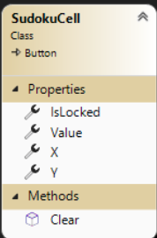

Pola:
isLocked – flaga określająca, czy komórka może zostać edytowana przez użytkownika
Value – poprawna wartość komórki
X, Y – położenie komórki

Metody:
Clear() - usuwa wartość komórki

SudokuForm

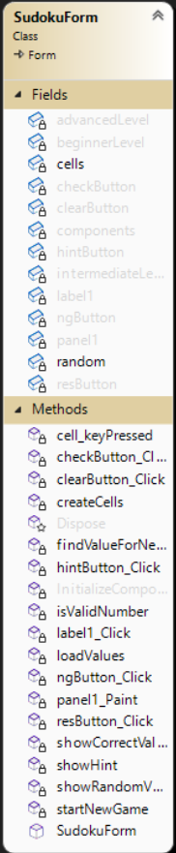

Pola:
cells – komórki

Najważniejsze metody:
createCells() - tworzy przyciski odpowiadające komórkom Sudoku
isValidNumber() - sprawdza, czy podana wartość może zostać wpisana w komórkę
loadValues() - wczytuje poprawne wartości do komórek
showHint() - pokazuje wskazówkę w losowej komórce

4. Instrukcja obsługi

4.1 Kompilacja programu

W celu skompilowania programu, należy:

1. Otworzyć folder projektu
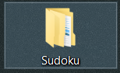

2. Otworzyć rozwiązanie „Sudoku.sln” za pomocą programu Visual Studio 2022
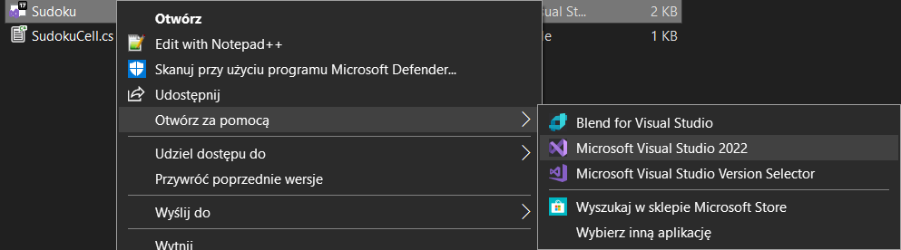

3. Wybrać sekcję „Kompilowanie” z górnego paska narzędzi i wybrać opcję „Kompiluj rozwiązanie”
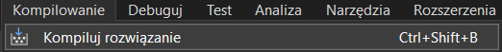

4.2 Uruchamianie programu
Opcja 1
Uruchomić plik „Sudoku.exe” z folderu z projektem
Opcja 2
Jeśli użytkownik ma otwarty projekt w programie Visual Studio, można wybrać sekcję „Debuguj”, a następnie wybrać opcję „Uruchom bez debugowania”
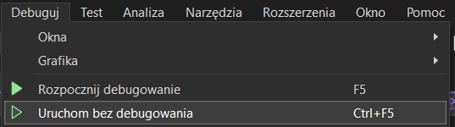

5. Bibliografia

https://visualstudio.microsoft.com/pl/ - narzędzie programistyczne
https://pl.wikipedia.org/wiki/Sudoku – opis gry
https://learn.microsoft.com/pl-pl/visualstudio/ide/class-designer/how-to-add-class-diagrams-to-projects?view=vs-2022 – pomoc z diagramem klas

6. Zawartość folderu

W folderze Sudoku znajdują się:

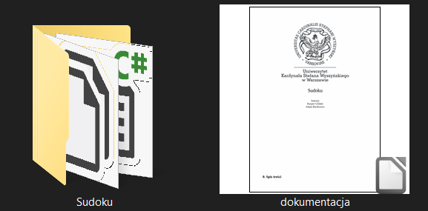

- dokumentacja projektu
- folder z plikami projektu Visual Studio

7. Podział pracy autorów

Algorytmy
Adam Buchowicz | 50%
Kacper Gliński | 50%

Interfejs
Adam Buchowicz | 30%
Kacper Gliński | 70%

Dokumentacja
Adam Buchowicz | 70%
Kacper Gliński | 30%

